嘉義市博愛國小辦理109學年度教師專業學習社群
「生活有意思--美感與創作行動團隊」
第四次社群工作坊會議記錄（社群成果分享)

一、會議日期：110年01月06日（星期三）13:30 - 16:00
二、內容主題：第一次教師社群成果分享
三、會議地點：博學樓二樓會議室
四、會議主持人：林哲瑋老師
五、會議記錄人：林哲瑋老師
六、報告資料：
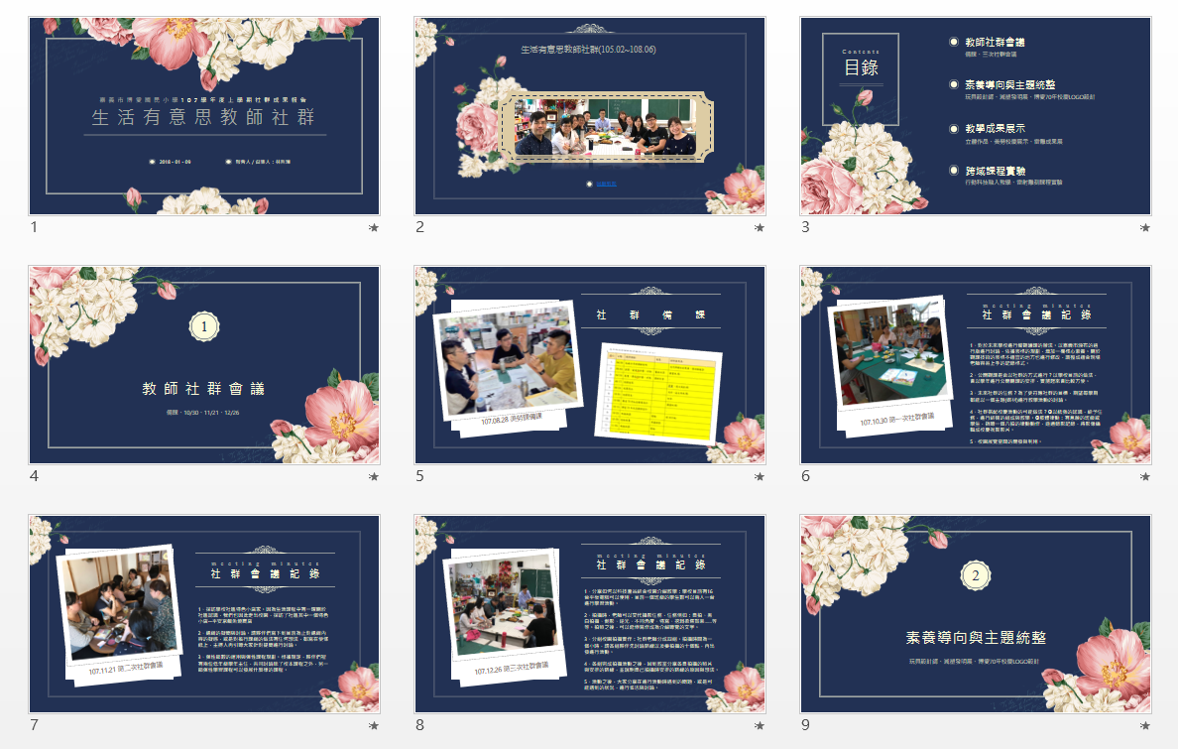
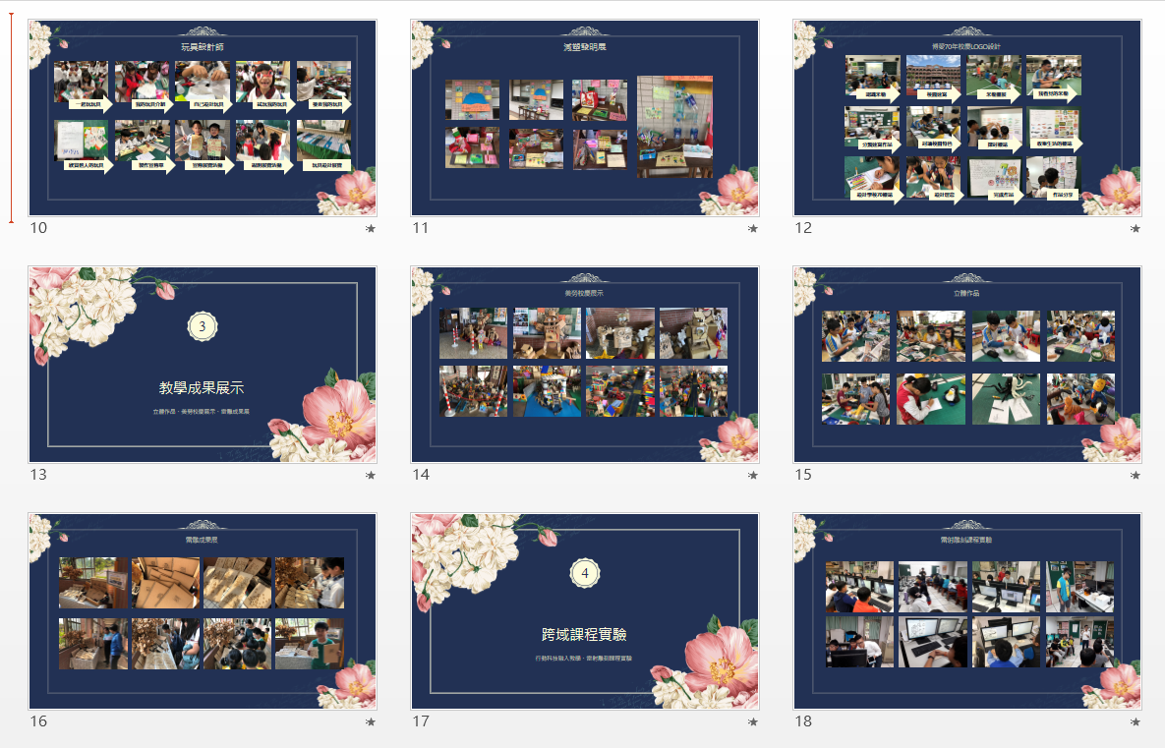
七、活動照片

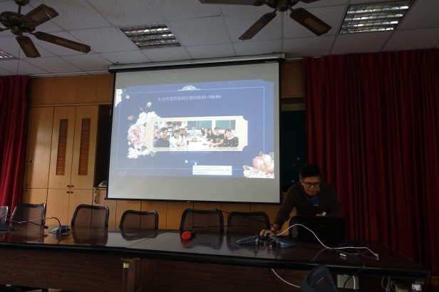 | 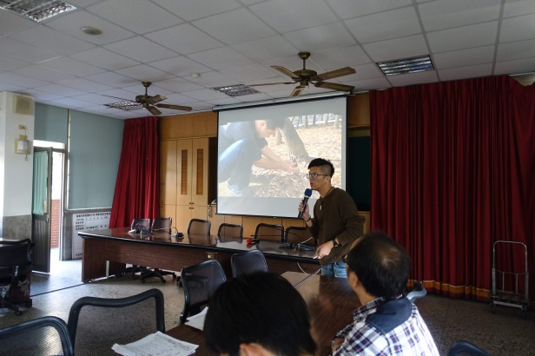
說明：教師社群素養導向與主題統整。 | 說明：教師社群教學成果展示。
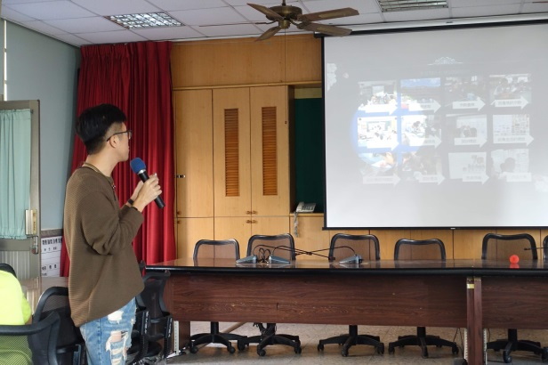 | 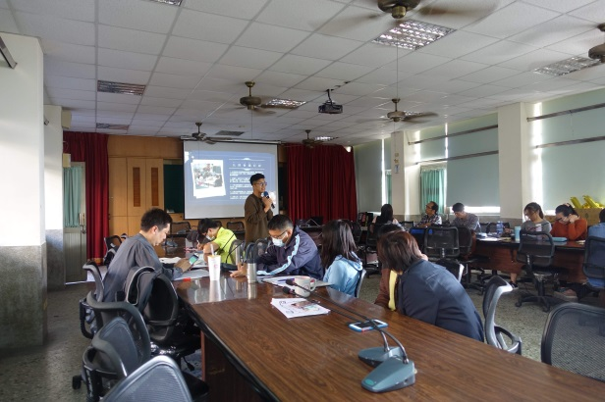
說明：素養導向與主題統整教學分享。 | 說明：素養導向與主題統整教學分享。
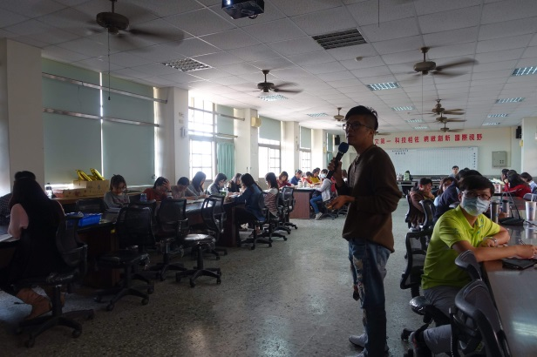 | 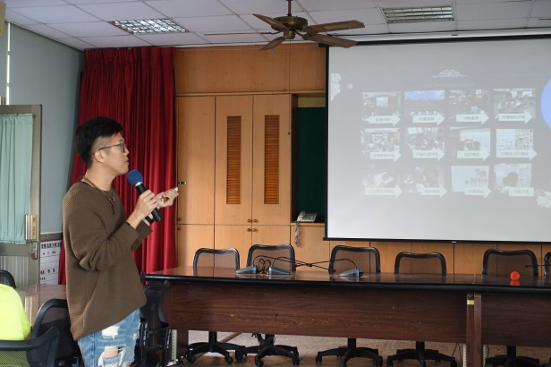
說明：跨域課程實驗之行動科技融入教學。 | 說明：跨域課程實驗之雷射雕刻課程。

嘉義市博愛國小辦理109學年度教師專業學習社群
「生活有意思--美感與創作行動團隊」
第八次社群工作坊會議記錄（社群成果分享)

一、會議日期：110年06月19日（星期三）14:00 - 16:00
二、內容主題：第二次教師社群成果分享
三、會議地點：博學樓2樓會議室
四、會議主持人：林哲瑋老師
五、會議記錄人：林哲瑋老師
六、報告資料：
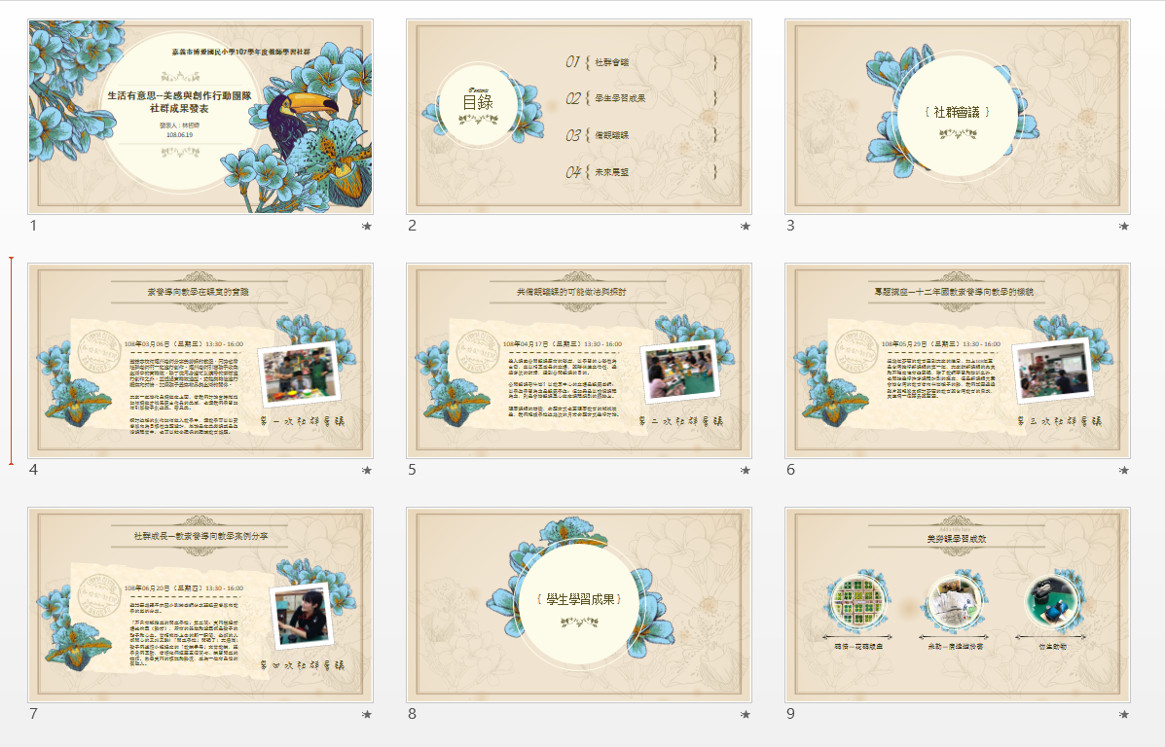
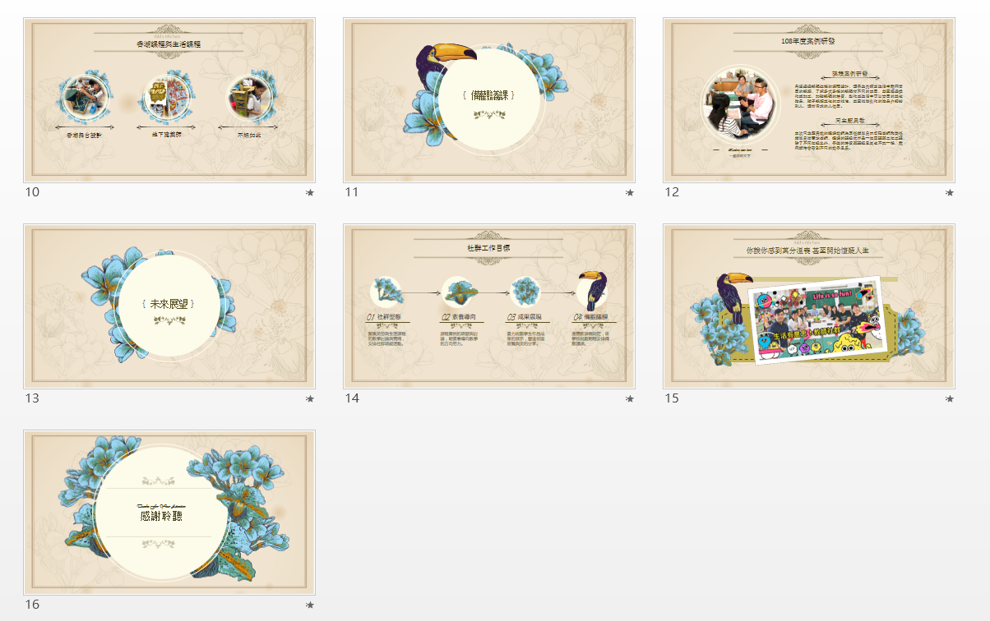
七、活動照片

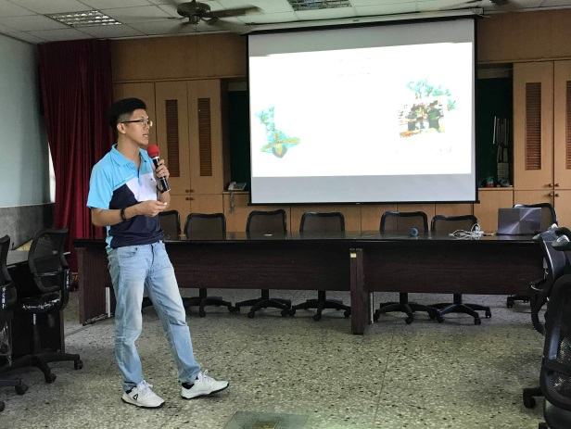 | 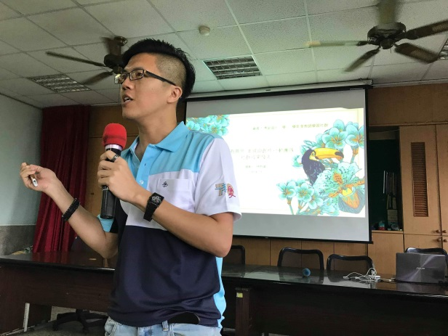
說明：十二年國教素養導向教學的樣貌。 | 說明：共備觀議課的可能做法與探討。
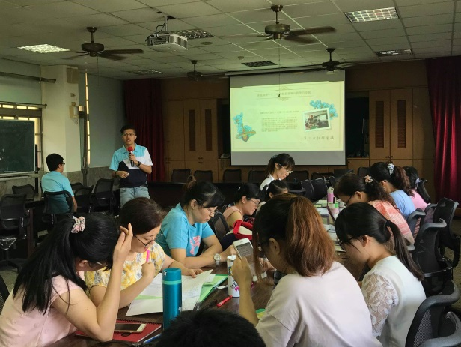 | 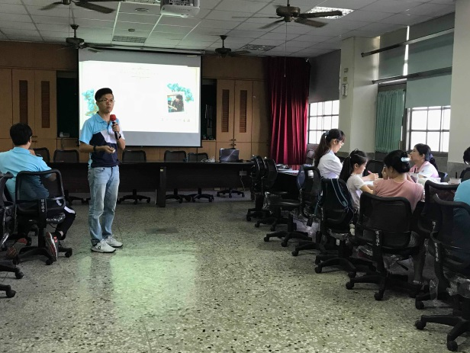
說明：素養導向教學在課室的實踐。 | 說明：素養導向教學在課室的實踐。
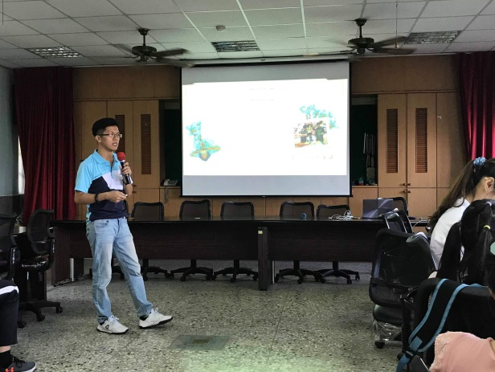 | 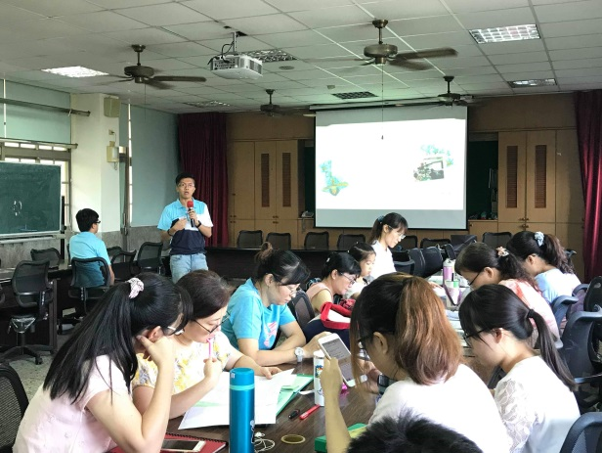
說明：教素養導向教學案例分享。 | 說明：教素養導向教學案例分享。

